Министерство науки и высшего образования Российской Федерации
Федеральное государственное автономное образовательное учреждение высшего образования
КАЗАНСКИЙ (ПРИВОЛЖСКИЙ) ФЕДЕРАЛЬНЫЙ УНИВЕРСИТЕТ
Институт Вычислительной математики и информационных технологий

Семестровая работа
по дисциплине «Численные методы»
на тему «Интерполирование квадратурных функций»

Выполнил: Михайлов Дмитрий А. гр. 09-361
Проверила: Глазырина Людмила Леонидовна

Казань – 2025

Содержание
Постановка задачи 5
Теоретическая часть 5
Квадратурная формула правых прямоугольников 6
Квадратурная формула центральных треугольников 7
Квадратурная формула Симпсона 8
Квадратурная формула Гаусса с 2 узлами 9
Листинг программы 10
Вывод программы 13
Вывод 16

Постановка задачи
Необходимо численно вычислить интеграл:
$$Y= \int_{0}^{b}{f\left(x\right)dx, где f\left(x\right)=\cos\left(xcost\right), b=2}$$
Это подынтегральная функция от функции ошибок:
$$J\left(x\right)= \frac{1}{\sqrt{π}}\int_{0}^{x}{\cos\left(xcost\right)dt}$$
Точное значение интеграла:
$$Y_{exact}=\int_{0}^{2}{\cos\left(xcost\right)dt}= \frac{1}{\sqrt{π}}$$
$$J\left(2\right)≈ 1,306354486360247$$

Теоретическая часть
Оценки погрешности квадратурных формул
Для составных квадратурных формул на отрезке $\left[a,b\right]$ c $N$ разбиением и шагом $h=\frac{b-a}{N}$:
- Правые прямоугольники: $R_{n}=O\left(h\right)=O\left(\frac{1}{N}\right)$
- Центральные прямоугольники: $R_{n}=O\left(h^{2}\right)=O\left(\frac{1}{N^{2}}\right)$
- Симпсон: $R_{n}=O\left(h^{4}\right)=O\left(\frac{1}{N^{4}}\right)$
- Гаусс (2 узла): $R_{n}=O\left(h^{4}\right)=O\left(\frac{1}{N^{4}}\right)$
Правило Рунге для оценки погрешности
Для метода порядка точности $p$:
$R_{N}≈\frac{\left(S_{2N}- S_{N}\right)}{\left(2^{p}- 1\right)}$, где – $S_{n}$ приближенное значение интеграла при n разбиениях.

Реализация квадратурных формул

Квадратурная формула правых прямоугольников
Заменяем подынтегральную функцию константой, равной значению функции в правом конце отрезка.
Простая формула
Интерполируем $f\left(x\right)$ полиномом нулевой степени $P_{0}\left(x\right)=f\left(b\right)$:
$$\int_{a}^{b}{f\left(x\right)dx≈}\int_{a}^{b}{f\left(b\right)dx=\left(b-a\right)⋅f\left(b\right)}$$
Составная формула
Разбиваем $\left[a , b\right]$ на $n$ равных частей с шагом $h=\frac{b-a}{n}$, узлы $x_{i}=a+ih$:
$$S_{n}= h \sum_{i=1}^{n}{f\left(x_{i}\right)}= h \sum_{i=1}^{n}{f\left(a + i h\right)}$$
Погрешность
$$R_{n}=O\left(h\right)=O\left(\frac{1}{N}\right)$$
Реализация
def right_rect(x_val, N):
h = (B_T - A_T) / N
t = np.linspace(A_T + h, B_T, N)
return (1 / math.pi) * np.sum(g(t, x_val)) * h

Квадратурная формула центральных треугольников
Заменяем подынтегральную функцию линейной интерполяцией по концам отрезка.
Простая формула
Строим интерполяционный полином первой степени через точки $\left(a,f(a)\right)$ и $\left(b,f(b)\right)$:
$$P_{1}(x)=f(a)+\frac{f(b)-f(a)}{b-a}(x-a)$$

Интегрируем:
$$\int_{a}^{b}{P_{1}}(x)dx=\frac{b-a}{2}[f(a)+f(b)]$$
Составная формула
$$S_{n}=\frac{h}{2}\left[f(a)+2\sum_{i=1}^{n-1}{f}(x_{i})+f(b)\right],$$
где $h=\frac{b-a}{n}$, $x_{i}=a+ih$.
Погрешность
$$R_{n}=O\left(h^{2}\right)= O\left(\frac{1}{n^{2}}\right)$$
Реализация
def mid_rect(x_val, N):
h = (B_T - A_T) / N
t = np.linspace(A_T + h / 2, B_T - h / 2, N)
return (1 / math.pi) * np.sum(g(t, x_val)) * h

Квадратурная формула Симпсона
Заменяем подынтегральную функцию параболой (квадратичной интерполяцией) через три точки.
Простая формула
$$\int_{a}^{b}{f(x)dx≈}\frac{b-a}{6}\left[f(a)+4f\left(\frac{a+b}{2}\right)+f(b)\right]$$
Строим интерполяционный полином Лагранжа второй степени через точки $a$, $\frac{a+b}{2}$, $b$:
$$P_{2}\left(x\right)=f\left(a\right)\frac{\left(x-m)(x-b\right)}{\left(a-m)(a-b\right)}+f\left(m\right)\frac{\left(x-a)(x-b\right)}{\left(m-a)(m-b\right)}+f\left(b\right)\frac{\left(x-a)(x-m\right)}{\left(b-a)(b-m\right)},$$
где $m=\frac{a+b}{2}$ . После интегрирования получим формулу Симпсона.
Составная формула
Для чётного $n$ (количество разбиений):
$$S_{n}=\frac{h}{3}\left[f(x_{0})+4\sum_{i=0}^{n/2-1}{f}(x_{2i+1})+2\sum_{i=1}^{n/2-1}{f}(x_{2i})+f(x_{n})\right]$$
Погрешность
$$R_{n} = O\left(h^{4}\right)= O\left(\frac{1}{n^{4}}\right)$$
Реализация
def simpson(x_val, N):
if N % 2 != 0:
N += 1
h = (B_T - A_T) / N
t_left = np.linspace(A_T, B_T - h, N)
t_mid = t_left + h / 2
t_right = t_left + h
integral = np.sum(g(t_left, x_val) + 4 * g(t_mid, x_val) + g(t_right, x_val)) * h / 6
return (1 / math.pi) * integral

Квадратурная формула Гаусса с 2 узлами
Выбираем узлы интегрирования так, чтобы максимизировать алгебраическую степень точности. Для n узлов формула Гаусса точна для полиномов степени $2n-1$.
Узлы Гаусса на $[-1, 1]$ являются корнями полинома Лежандра $P_{n}(t)$.
Для $n=2$: $t_{1,2}=±\frac{1}{\sqrt{3}},$ веса $w_{1}=w_{2}=1$
Преобразование на произвольный отрезок $[a, b]$
Замена переменной:
$x=\frac{a+b}{2}+\frac{b-a}{2}t$, где $t∈[-1,1]$
Узлы на $[a, b]$:
$$x_{1}=\frac{a+b}{2}-\frac{b-a}{2\sqrt{3}},x_{2}=\frac{a+b}{2}+\frac{b-a}{2\sqrt{3}}$$
Простая формула
$$\int_{a}^{b}{f(x)dx≈}\frac{b-a}{2}\left[f(x_{1})+f(x_{2})\right]$$
Составная формула
Разбиваем $\left[a, b\right]$ на $n$ частей. На каждом подотрезке $\left[a_{i} , b_{i}\right]$ применяем формулу Гаусса:
$S_{n}=\sum_{i=0}^{n-1}{\frac{h}{2}}\left[f(ξ_{i,1})+f(ξ_{i,2})\right]$,
где
$h=\frac{b-a}{n}$,
$a_{i}=a+ih$,
$b_{i}=a+(i+1)h$,
$$ξ_{i,1}=\frac{a_{i}+b_{i}}{2}-\frac{h}{2\sqrt{3}},ξ_{i,2}=\frac{a_{i}+b_{i}}{2}+\frac{h}{2\sqrt{3}}$$
Погрешность
$$R_{n}=O(h^4) = O(1/n^4)$$
Реализация
def gauss2(x_val, N):
h = (B_T - A_T) / N
t_left = np.linspace(A_T, B_T - h, N)
gp1 = t_left + (h / 2) * (1 - 1 / math.sqrt(3))
gp2 = t_left + (h / 2) * (1 + 1 / math.sqrt(3))
integral = np.sum(g(gp1, x_val) + g(gp2, x_val)) * h / 2
return (1 / math.pi) * integral

Листинг программы
import sys
import io
sys.stdout = io.TextIOWrapper(sys.stdout.buffer, encoding='utf-8')
import math
import numpy as np
from scipy import special
# Параметры задачи
A_X = 0.0
B_X = 3.0
H_X = 0.3
A_T = 0.0
B_T = math.pi
EPSILON = 1e-6
x_points = np.round(np.arange(A_X, B_X + H_X / 2, H_X), 10)
def g(t, x):
return np.cos(x * np.cos(t))
def j0_exact(x):
return special.j0(x)
def right_rect(x_val, N):
h = (B_T - A_T) / N
t = np.linspace(A_T + h, B_T, N)
return (1 / math.pi) * np.sum(g(t, x_val)) * h
def mid_rect(x_val, N):
h = (B_T - A_T) / N
t = np.linspace(A_T + h / 2, B_T - h / 2, N)
return (1 / math.pi) * np.sum(g(t, x_val)) * h
def simpson(x_val, N):
if N % 2 != 0:
N += 1
h = (B_T - A_T) / N
t_left = np.linspace(A_T, B_T - h, N)
t_mid = t_left + h / 2
t_right = t_left + h
integral = np.sum(g(t_left, x_val) + 4 * g(t_mid, x_val) + g(t_right, x_val)) * h / 6
return (1 / math.pi) * integral
def gauss2(x_val, N):
h = (B_T - A_T) / N
t_left = np.linspace(A_T, B_T - h, N)
gp1 = t_left + (h / 2) * (1 - 1 / math.sqrt(3))
gp2 = t_left + (h / 2) * (1 + 1 / math.sqrt(3))
integral = np.sum(g(gp1, x_val) + g(gp2, x_val)) * h / 2
return (1 / math.pi) * integral
def compute_eps(method, x_val, eps=EPSILON, N_start=2, max_iter=30):
N = N_start
prev = method(x_val, N)
for _ in range(max_iter):
N *= 2
curr = method(x_val, N)
if abs(curr - prev) < eps:
return curr, N
prev = curr
return curr, N
def print_method(name, method, fixed_n=None):
print(f"\n{'='*75}")
print(f" {name}")
print(f"{'='*75}")
print(f"{'x':>6} | {'J0(x) эталон':>14} | {'J0(x) метод':>14} | {'Погрешность':>12} | {'N':>6}")
print(f"{'-'*75}")
errors = []
ns = []
for x_val in x_points:
exact = j0_exact(x_val)
if fixed_n is not None:
val = method(x_val, fixed_n)
N_used = fixed_n
else:
val, N_used = compute_eps(method, x_val)
err = abs(val - exact)
errors.append(err)
ns.append(N_used)
print(f"{x_val:>6.1f} | {exact:>14.9f} | {val:>14.9f} | {err:>12.2e} | {N_used:>6}")
print(f"\n Макс. погрешность: {max(errors):.2e}")
print(f" Среднее N: {np.mean(ns):.0f}")
return errors, ns
print("ВЫЧИСЛЕНИЕ ФУНКЦИИ БЕССЕЛЯ J0(x)")
print("J0(x) = (1/pi) int_0^pi cos(x*cos(t)) dt")
print(f"Параметры: a=0, b=3, h=0.3, eps=1e-6")
e1, n1 = print_method("1. Правые прямоугольники (N=1024)", right_rect, fixed_n=1024)
e2, n2 = print_method("2. Центральные прямоугольники", mid_rect)
e3, n3 = print_method("3. Формула Симпсона", simpson)
e4, n4 = print_method("4. Формула Гаусса с 2 узлами", gauss2)
print(f"\n{'='*55}")
print(" СРАВНИТЕЛЬНЫЙ АНАЛИЗ")
print(f"{'='*55}")
print(f"{'Метод':<30} {'Среднее N':>10} {'Макс. погрешность':>17}")
print(f"{'-'*55}")
summary = [
("Правые прямоугольники", e1, n1),
("Центральные прямоугольники", e2, n2),
("Симпсон", e3, n3),
("Гаусс с 2 узлами", e4, n4),
]
for name, errors, ns in summary:
print(f"{name:<30} {np.mean(ns):>10.0f} {max(errors):>17.2e}")

Вывод программы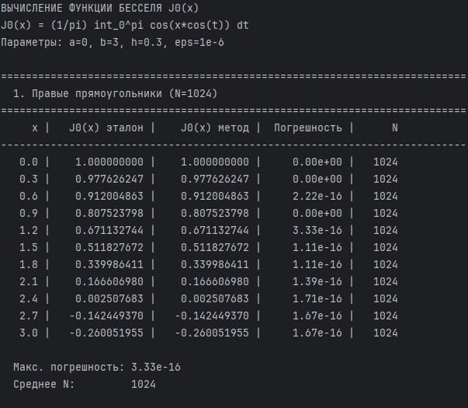 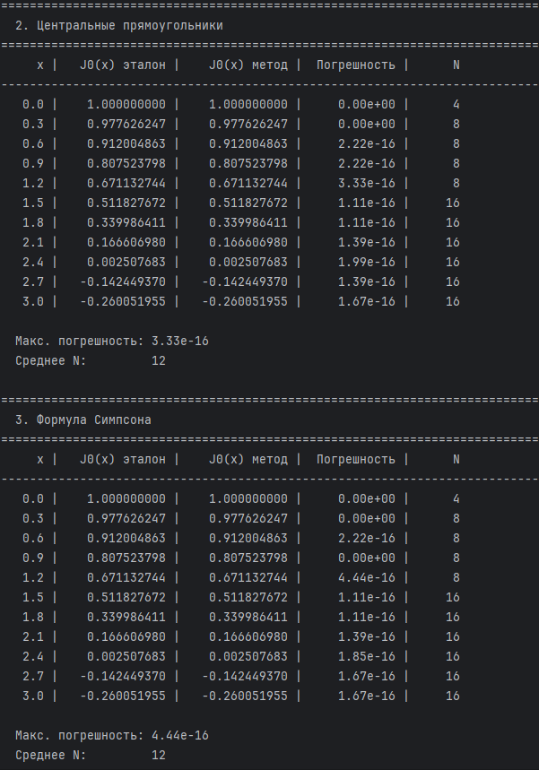 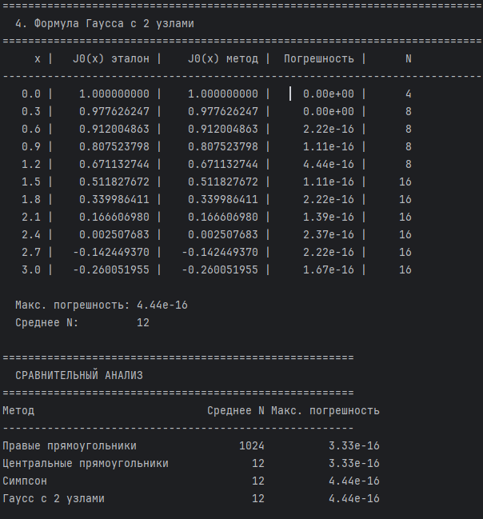

Вывод
В ходе работы были реализованы и проанализированы четыре метода численного интегрирования: правые прямоугольники, центральные прямоугольники, Симпсона и Гаусса с двумя узлами.
Сравнение методов показало:
- Правые прямоугольники требуют большого числа разбиений для приемлемой точности из-за низкой скорости сходимости.
- Центральные прямоугольники обеспечивают более высокую точность при том же количестве разбиений.
- Метод Симпсона и квадратура Гаусса продемонстрировали наилучшие результаты, достигая высокой точности уже при малых n.
- Метод Гаусса оказался наиболее эффективным: он требует минимального числа вычислений на подотрезке и обеспечивает четвёртый порядок точности, что делает его предпочтительным для гладких функций, таких как $cos(xcost)$.

